

春光明媚，虎跃龙腾——记常州一中2012年春季运动会开幕式
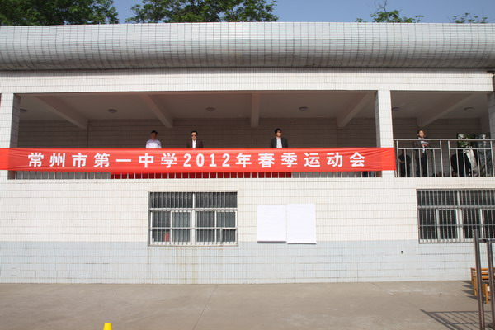
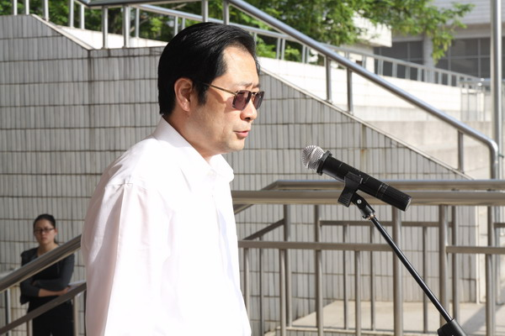

4月26日上午，和暖的春阳下，我校高一、高二年级2012春季运动会在体育场顺利进行。
7：40分，运动会开幕式准时开始。两个年级的同学身着漂亮而整齐的校服，在庄严肃穆的国歌声中举行了神圣的升旗仪式。学校党委顾锡宏书记慷慨激昂地致以开幕词。顾书记说，一名优秀的一中学子，不光要有高远的理想，卓越的成绩，还应该具备健康的体魄和无坚不摧的团队精神。他希望所有的运动员和裁判员都能够各尽其职，遵守规则，在今天的运动场上，勇敢地释放属于青春的气息。顾书记对这次春季运动会的圆满成功满怀期待，他的讲话饱含着浓浓的热情和希望，必将鼓舞今天每一张精神焕发的面孔。紧接着，运动员代表陈喆、裁判员代表巩存强老师分别登台宣誓。任欣伟校长用他铿锵有力的声音宣布2012年春季运动会开幕。
接着，高一、高二年级分别进行了跑操展示。各班同学踏着整齐的步伐，斗志昂扬地经过主席台，展示了他们充满活力的一面。嘹亮坚定的口号，传递着无穷的信心和朝气，相信每一个团结互助的集体，都将在今天一展风姿，发扬敢为人先，团结进取的精神，用拼搏与奋斗魅力共同点缀这繁花似锦的春天。随后，两个年级举行了啦啦操的展示，力量中藏着柔美，动感中露着温存，她们是一群艺术的精灵，也是竞技场上的精英，相互默契的配合中更展现了一中学子对于体育和生命的豪情。
随着体育老师响亮的退场口令，运动会正式开始，各班的运动健儿们准备全身心地投入今天的比赛中，他们必将满怀自信用汗水挥洒赛场，用团结拥抱辉煌！

强身健体，挥洒青春
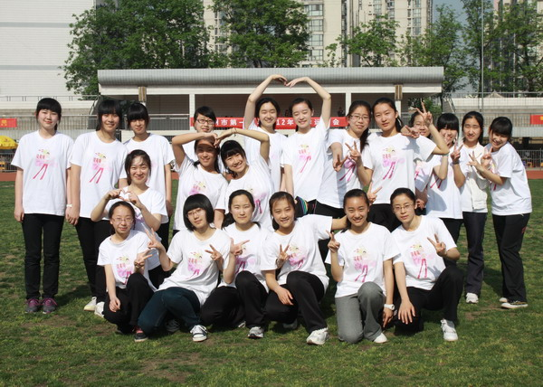
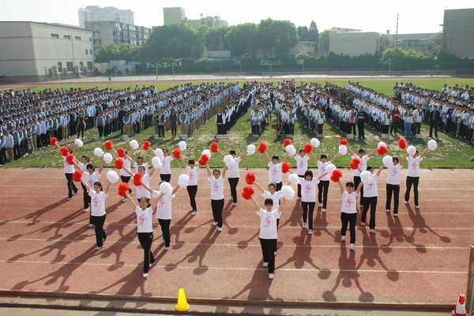

4月26日上午，和暖的春阳下，我校高一、高二年级2012春季运动会在体育场顺利进行。
7：40分，运动会开幕式准时开始。两个年级的同学身着漂亮而整齐的校服，在庄严肃穆的国歌声中举行了神圣的升旗仪式。学校党委顾锡宏书记慷慨激昂地致以开幕词。顾书记说，一名优秀的一中学子，不光要有高远的理想，卓越的成绩，还应该具备健康的体魄和无坚不摧的团队精神。他希望所有的运动员和裁判员都能够各尽其职，遵守规则，在今天的运动场上，勇敢地释放属于青春的气息。顾书记对这次春季运动会的圆满成功满怀期待，他的讲话饱含着浓浓的热情和希望，必将鼓舞今天每一张精神焕发的面孔。紧接着，运动员代表陈喆、裁判员代表巩存强老师分别登台宣誓。任欣伟校长用他铿锵有力的声音宣布2012年春季运动会开幕。
接着，高一、高二年级分别进行了跑操展示。各班同学踏着整齐的步伐，斗志昂扬地经过主席台，展示了他们充满活力的一面。嘹亮坚定的口号，传递着无穷的信心和朝气，相信每一个团结互助的集体，都将在今天一展风姿，发扬敢为人先，团结进取的精神，用拼搏与奋斗魅力共同点缀这繁花似锦的春天。随后，两个年级举行了啦啦操的展示，力量中藏着柔美，动感中露着温存，她们是一群艺术的精灵，也是竞技场上的精英，相互默契的配合中更展现了一中学子对于体育和生命的豪情。
随着体育老师响亮的退场口令，运动会正式开始，各班的运动健儿们准备全身心地投入今天的比赛中，他们必将满怀自信用汗水挥洒赛场，用团结拥抱辉煌！

2012年校春季运动会成绩公告
年级  名次 | 高一年级 |  | 高二年级
年级  名次 | 班级 | 总分 | 班级 | 总分
第一名 | 国际 | 122 | 2 | 161.5
第二名 | 4 | 104 | 13 | 113.5
第三名 | 3 | 97 | 1 | 110.5
第四名 | 1 | 88.5 | 6 | 70.5
第五名 | 10 | 72 | 4 | 65.3
第六名 | 6 | 65.5 | 3 | 60.8
第七名 | 9 | 63.5 | 7 | 59.5
第八名 | 13 | 56.5 | 9 | 58

2. 破校最高记录

集体跳长绳
高二2班 388个
高二1班 387个
原纪录：381个

3. 如有疑议，请于今天下班前到体育组查询

学生处、体育组
2012年4月28日

全国十四城市学校体育研究会
首届单元、课时计划评比结果
全国十四城市学校体育研究会首届单元、课时计划评比结果近日揭晓，我校体育组顾超老师的“乒乓球单元课时计划”获得二等奖第一名的好成绩，这一成绩在常州高中校参赛的老师中排名第一。
2011年受中国教育学会体育与卫生分会十四城市学校体育研究会邀请，经常州市教育局体卫艺处、常州市教研室体育学科研究同意，我市加入全国十四城市学校体育研究会。2012年新年伊始，收到中国教育学会体育与卫生分会十四城市学校体育研究会首届单元、教学计划评比活动的通知，我校体育组顾超老师在组长曹波老师的指导下，通过前期精心策划，认真细致准备，在不断探讨中，耗时近一个月的时间，完成了在现有的高中体育课程背景下具有一定典型性的乒乓球单元计划案例，最终喜获佳绩。
